Noticia de prensa, 4 de noviembre de 2005

Controvertido artista dinamarqués envía su plaga escultural:

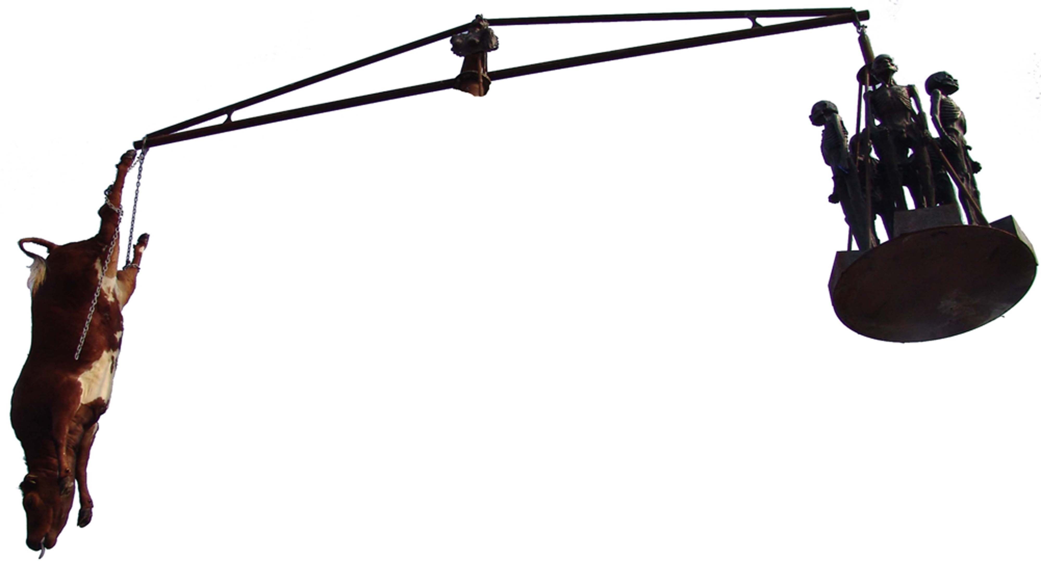
El Mal de las Vacas Locas en camino a Hong Kong
Una vaca muerta - veinte Muchachos Hambrientos – una balanza gigante – una mujer gorda sentada en los hombros de un hombre. Todo esto ha sido cargado en un barco con rumbo a Hong Kong. Todas son esculturas creadas por el artista danés Jens Galschiot, con excepción de la vaca que plausiblemente fue creada por inseminación artificial.
Esta carga peculiar va a Hong Kong para participar en la cumbre de la Organización Mundial de Comercio, del 13 al 18 de diciembre, donde los dirigentes del mundo se reúnen para discutir sobre el comercio mundial en el futuro.
Galschiot va a venir con los tres grupos de esculturas, que expresan su opinión sobre el desequilibrio global, y va a erigirlas en espacios públicos.
El Mal de las Vacas Locas consiste de una balanza gigante. En un brazo está suspendida una vaca disecada, y en el otro cinco muchachos africanos hambrientos. Un símbolo de que el mundo rico, invierte cinco veces más dinero para subsidiar su propia agricultura, que para ayudar a los países en desarrollo. Cada vaca en el mundo rico recibe 850 US$ en subvención.
Survival of the Fattest (supervivencia del más obeso) es una escultura de tres metros de una mujer muy gorda sentada en los hombros de un hombre hambriento. La mujer, Justitia, representa al mundo rico y nuestro envanecido sentido de justicia, y simboliza también como nos concibe el mundo pobre.
Muchachos Hambrientos – veinte esculturas de cobre de niños africanos hambrientos. – Una manifestación móvil para las protestas previstas durante la cumbre en Hong Kong.
También en el pasado Galschiot ha generado polémica en Hong Kong. En 1997 erigió la Columna de la Infamia, una escultura de ocho metros, en conmemoración de la masacre de Tiananmen en Beijing 1989. La Columna causó un debate extenso sobre la libertad de expresión. A despecho de la oposición exasperada de China (y el parlamento de Hong Kong), la Columna de la Infamia fue erigida en la Parque Victoria, donde participaron 55.000 chinos en el acto conmemorativo.
Después del acto los estudiantes de la Universidad de Hong Kong presionaron para obtener que la Columna se instalase en el campus universitario, lo cual provocó enfrentamientos con la policía. Sin embargo, el entonces gobernador británico intervino y ordenó la retracción de las fuerzas policíacas, declarando que “mientras Hong Kong es territorio británico, no habrá combates sobre la libertad de expresión”. Tres semanas después China asumió Hong Kong.
La vaca disecada está declarada exenta de enfermedades. Por ende no hay peligro ninguno del mal de vacas locas en sentido veterinario. Por otra parte tenemos miedo de que los países ricos vayan a seguir su locura de subsidio, que hace el comercio mundial injusto e insustentable.
Galschiot viene con sus esculturas para participar en las manifestaciones y discusiones durante la cumbre de la OMC. El proyecto se lleva a cabo en cooperación con el grupo El Robo de Comercio y La Asociación Danesa de Cooperación Internacional.
Más informes y fotos se encuentran en http://www.aidoh.dk/?categoryID=124
Sobre la Columna de la Infamia en Hong Kong: http://www.aidoh.dk/?categoryID=62
Contacto al artista: Jens Galschiot, (+ 45) 6618 4058, aidoh@aidoh.dk, Internet www.aidoh.dk
Asociación Danesa de Cooperación Internacional: http://www.ms.dk/sw1577.asp
Nils Broegger Jakobsen, (+45) 6110 0304, nibrja@ruc.dk
Hong Kong People's Alliance (Movimiento Democrático) en la cumbre OMC: Internet http://hkpa.does.it/
Mabel Au, (+852) 3173 8412, pawto2005@yahoo.com.hk

